

Nombre del Alumno: Juan Diego Mendoza Lopez
Nombre del tema: mapa conceptual
Parcial 3
Nombre de la Materia: Teoría de las obligaciones
Nombre del profesor: José Reyes Rueda
Nombre de la Licenciatura: Derecho
Cuatrimestre 3

Lugar y Fecha de elaboración

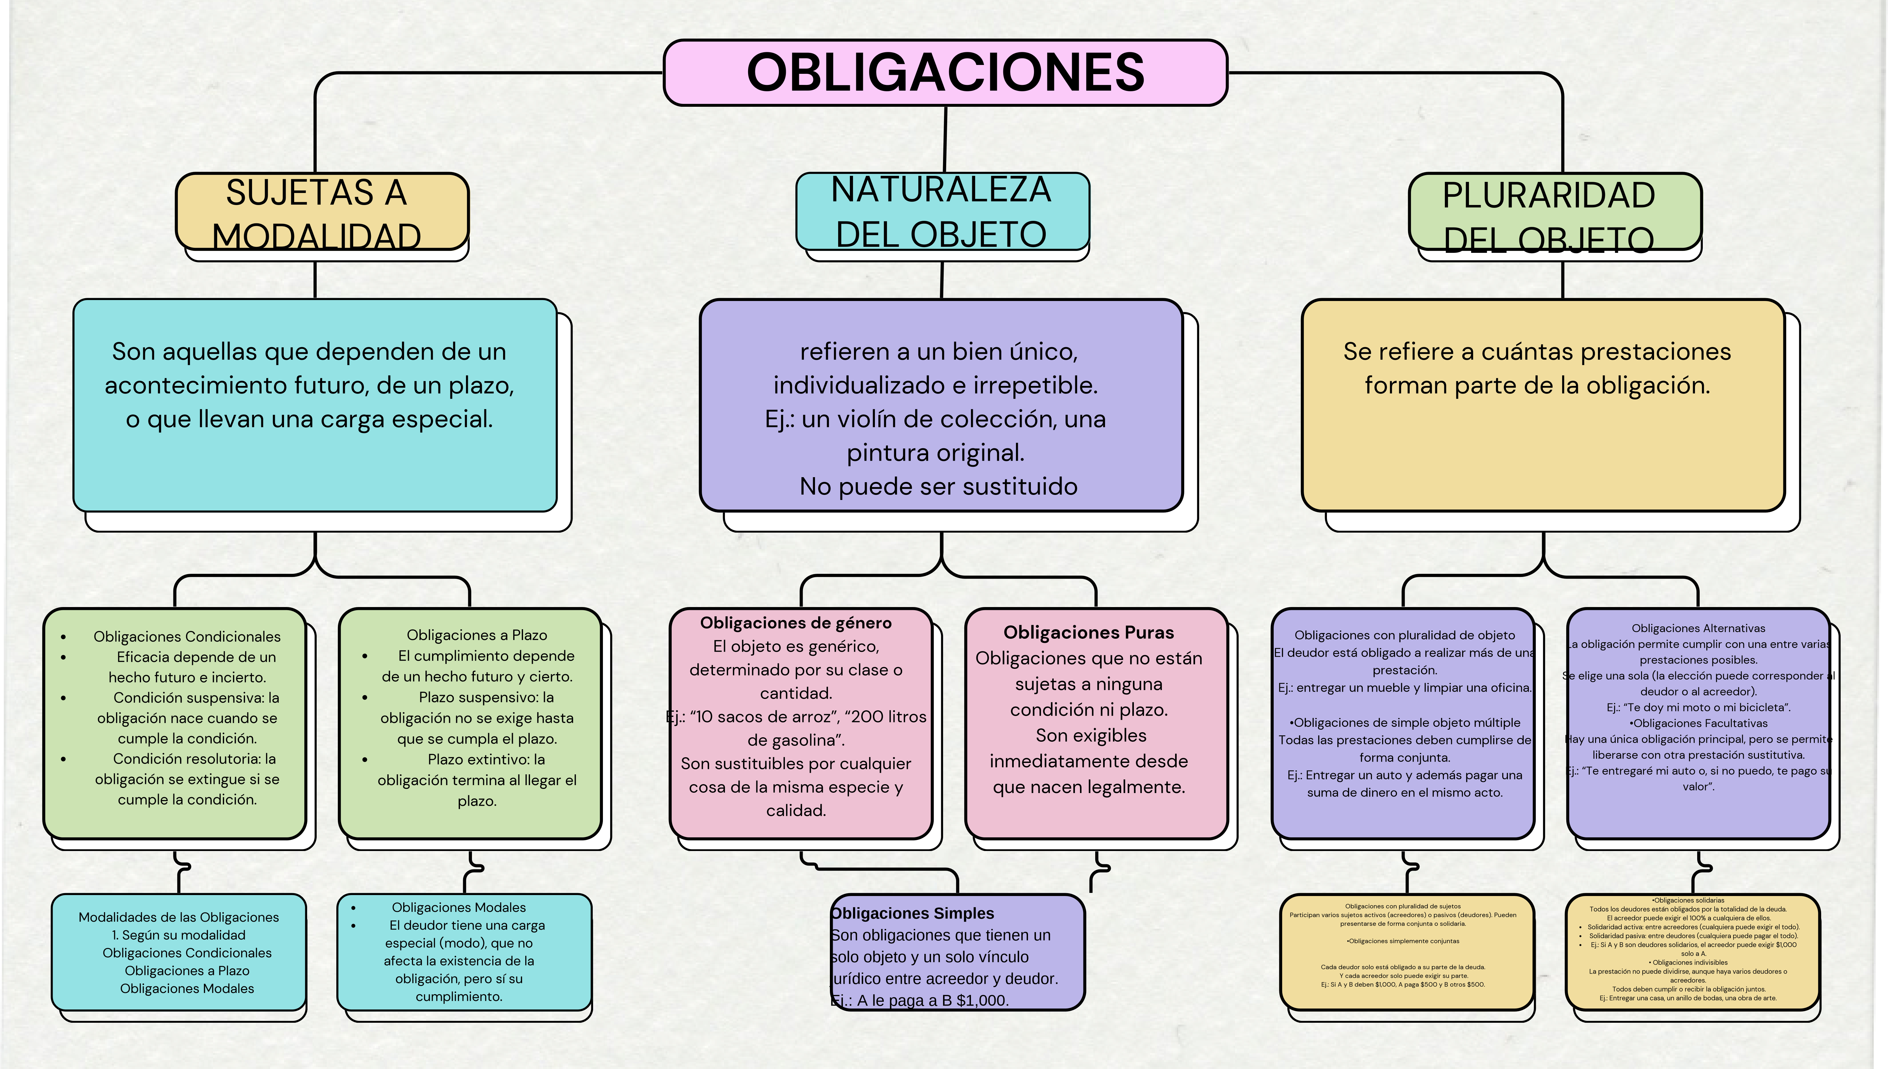


Novación
Es la sustitución de una obligación antigua por
una nueva.
Puede cambiar el objeto, el sujeto o ambas
cosas.
Caducidad
Es la pérdida del derecho por no
haberse ejercido dentro del plazo legal
establecido para ello.
No se interrumpe, como la
prescripción.
Ejemplo: El derecho a reclamar un
seguro puede caducar si no se reclama
dentro del plazo legal.
Remisión de Deuda
Es el perdón voluntario del acreedor al
deudor, liberándolo de pagar.
Prescripción
Es la pérdida del derecho del acreedor a
exigir el cumplimiento por haber dejado
pasar el tiempo sin actuar.
EXTINCION DE LAS
OBLIGACIONES
Confusión
Ocurre cuando la misma persona
reúne la calidad de deudor y
acreedor de una misma obligación.
A estas formas de terminación del
vínculo jurídico entre deudor y
acreedor se les llama formas de
extinción de las obligaciones.
La forma más común de extinción es
el cumplimiento o pago, pero existen
otros medios igualmente válidos que
producen la desaparición del vínculo
obligatorio.
Nulidad Absoluta
Se da cuando un acto jurídico viola
normas de orden público.

Puede invocarse por cualquiera, no
convalida con el tiempo, y no produce
efectos legales.
Compensación
Se da cuando dos personas son
deudoras y acreedoras
recíprocamente, y las deudas se
cancelan entre sí.
Inexistencia
Implica que la obligación
nunca nació jurídicamente,
por falta de elementos
esenciales (como
consentimiento o objeto).
No produce efectos legales.
Obligaciones Naturales
Son aquellas que no pueden
ser exigidas judicialmente,
pero si se cumplen
voluntariamente, son válidas.

No hay acción legal, pero sí
reconocimiento moral o social
Nulidad Relativa
Aplica cuando el acto jurídico es válido pero con
vicios (error, dolo, violencia, incapacidad).
Nulidad Absoluta
Se da cuando un acto jurídico viola normas de orden público.

Puede invocarse por cualquiera, no convalida con el tiempo, y no
produce efectos legales.
Dación en Pago
El deudor cumple la obligación
entregando algo distinto a lo
originalmente pactado, con
consentimiento del acreedor.

